Załącznik nr 2

……………………………………………..……..
^{(miejscowość, data)}

Kosztorys ofertowy

Nadleśnictwo Myszyniec

Zawodzie 3
07-430 Myszyniec

Sprzedawca/oferent:
……………………………………………………………………………………………………………………………………………………………………………………………………………………………………………………………………………………………………………….
telefon: ……………………………….. e-mail: ………………………….…………………….
Przedmiot zamówienia:
Dostawa tablic i słupków wraz z transportem do Nadleśnictwa Myszyniec

Nazwa | Opis przedmiotu zamówienia | Poglądowa wizualizacja | Ilość (szt) | Cena jednostko-wa netto  (zł) | Stawka podatku VAT (%) | Wartość  netto (zł) | Wartość podatku VAT (zł) | Wartość brutto (zł)
Tablica Informacyjna  TL-1 | Podkład – malowany. Tablica odblaskowa, z podwójnie zagiętymi krawędziami grubości 1,20 mm wymiar: 100 x 60 cm | 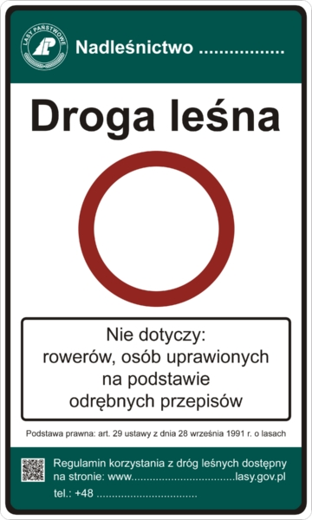 | 49
Tablica Informacyjna  TL-2 | Podkład – malowany. Tablica odblaskowa, z podwójnie zagiętymi krawędziami grubości 1,20 mm,  wymiar: 130 x 90 cm | 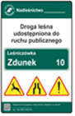 | 16
Znak D-52 | 90 x 42 cm |  | 15
Znak D-53 | 90 x 42 cm |  | 15
Znak B-33 | Średnica Mini 400 mm | 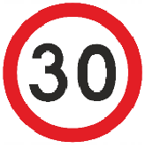 | 15
Znak A-7 | Bok znaku Mały 600 mm |  | 12
Uchwyt | o średnicy od 48 do 60 mm | 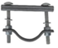 | 184
Słupek | Słupek stalowy do osadzenia znaku wysokość: 3,50 metra | 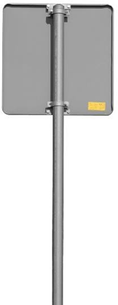 | 92
Tablica  kierunkowa | Tablica kierunkowa grubość 1,0 mm.  Na foli odblaskowej,  Wymiar [cm] 25 x 100 lub 25x120 |  | 7
Tablica informacyjna | Tablica informacyjna jednostronna na dibondzie o wymiarach 135 cm x 100 cm |  | 4
Tablica „info. o zakazie” | Tablica z informacją o zakazie z blachy ocynkowanej o grubości 1,25 mm. Krawędzie zagięte, otwory w 4 rogach. Tablica o wymiarach 35x20cm |  | 4
Transport | Koszt wysyłki |  | 1 | -

...........................................................................
(podpis i pieczątka osoby uprawnionej)

